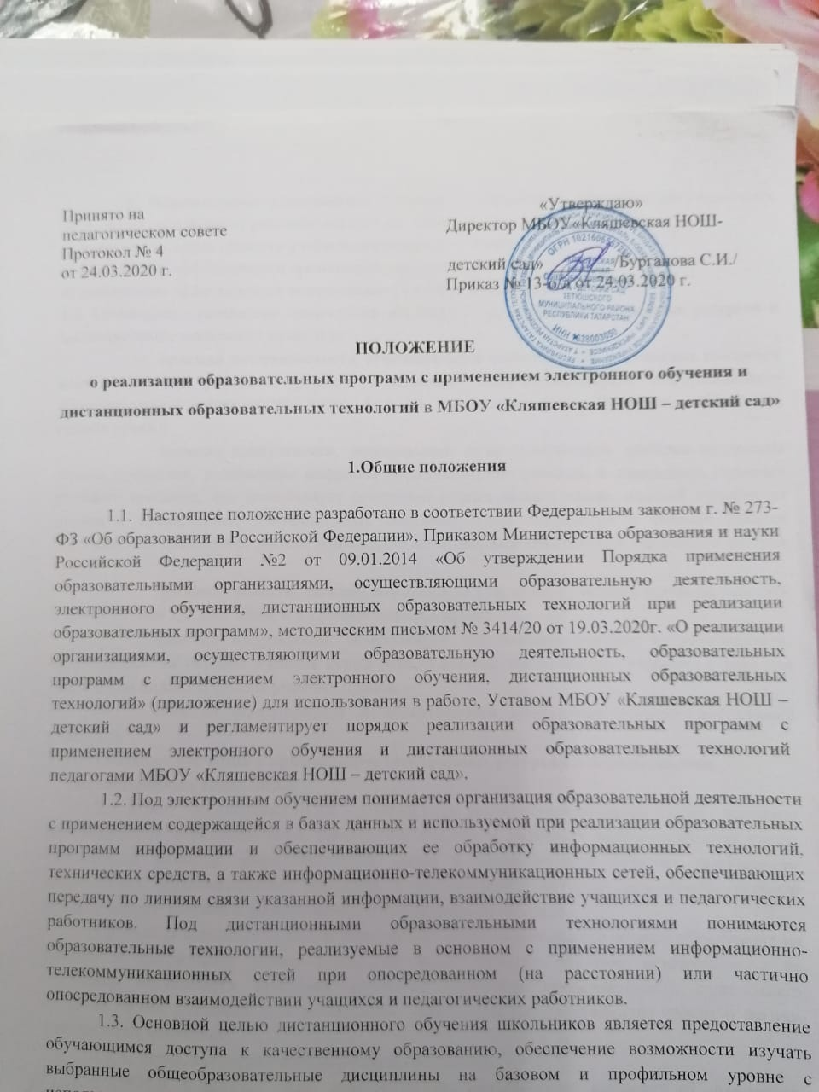
использованием современных информационных технологий.
1.4. С использованием ДТ может реализовываться:
1.4.1. Обучение учащихся при выборе дисциплин профильной подготовки, дисциплин дополнительного образования, необходимости организации индивидуальных занятий детей с ограниченными возможностями здоровья, детей-инвалидов, детей, обучающихся на дому по состоянию здоровья или обучающихся, длительно отсутствующих на занятиях по различным уважительным причинам или иным причинам.
1.5. Использование электронного обучения и обучения с помощью дистанционных технологий способствует решению следующих задач:
а) повышению эффективности учебной деятельности учащихся;
б) повышению эффективности организации учебного процесса;
в) повышению эффективности использования учебных помещений
1.6. Основными принципами организации обучения с применением электронных ресурсов и дистанционных технологий являются:
- принцип интерактивности, выражающийся в возможности постоянных контактов всех участников учебного процесса с помощью специализированной информационно-образовательной среды (в том числе, форумы, электронная почта, Интернет-конференции, онлайн уроки);
- принцип адаптивности, позволяющий легко использовать учебные материалы нового поколения, содержащие цифровые образовательные ресурсы, в конкретных условиях учебного процесса, что способствует сочетанию разных дидактических моделей проведения уроков с применением дистанционных образовательных технологий и сетевых средств обучения: интерактивных тестов, тренажеров, лабораторных практикумов удаленного доступа и др.;
- принцип гибкости, дающий возможность участникам учебного процесса работать в необходимом для них темпе и в удобное для себя время;
- принцип модульности, позволяющий использовать ученику и преподавателю необходимые им сетевые учебные курсы (или отдельные составляющие учебного курса) для реализации индивидуальных учебных планов;
- принцип оперативности и объективности оценивания учебных достижений учащихся.
2. Организация обучения с применением электронных ресурсов
и использования дистанционных технологий.
2.1. МБОУ «Кляшевская НОШ – детский сад», реализующая обучение с использованием дистанционных образовательных технологий, создает и развивает информационную среду. Создание и развитие информационной среды в свою очередь отвечает требованиям современного образовательного стандарта, в соответствии с которым весь образовательный процесс должен вестись и фиксироваться в информационной среде.
2.2. Прием школьников на обучение по программам начального общего образования на базовом и профильном уровне в системе дистанционного обучения осуществляется на основании письменного заявления родителей (законных представителей), содержащего сведения об обучающемся (для регистрации присвоения индивидуального пароля и логина, установления контакта).
2.3. С помощью систем дистанционного обучения:
- учитель планирует свою педагогическую деятельность: выбирает из имеющихся заданий или создаёт простейшие, нужные для обучающихся, а также ресурсы и задания;
- заведующий, учителя, обучающиеся и их законные представители, своевременно могут получить полную информацию о ходе учебного процесса, промежуточных и итоговых результатах, благодаря автоматическому фиксированию указанных позиций в информационной среде;
- обучающиеся выполняют задания (знакомятся, собирают и организуют информацию, создают мультимедиа образовательные продукты, участвуют в форумах и т.д.), обращаются к учителям за помощью;
- учителя выражают свое отношение к работам обучающихся, в виде текстовых или аудио рецензий, форумов, устных онлайн консультаций;
- обучающиеся, их законные представители, учителя, получают дополнительные возможности общения внутри школьного социума, выражая свое мнение, выдвигая предложения и инициативы, фиксируя их в информационной среде.
2.4. Определяется порядок организации обучения с применением дистанционных технологий:
2.4.1. Директор:
-Осуществляет учет обучающихся, осваивающих образовательную программу непосредственно с применением дистанционных образовательных технологий.
-Осуществляет мониторинг необходимого технического обеспечения учителя для организации образовательного процесса с применением дистанционных образовательных технологий (планшет-ноутбук-компьютер, интернет, необходимые приложения). Обеспечивает учителей необходимым оборудованием.
-Определяет набор электронных ресурсов, приложений, которые допускаются к использованию в учебном процессе. Определяет ресурсы для организации обучения с использованием дистанционных образовательных технологий по каждому классу и каждому учебному предмету, при возможности определяет обучающимся одной параллели один набор ресурсов.
-Информирует всех участников образовательного процесса о возможных механизмах использования ресурсов для организации обучения с использованием дистанционных образовательных технологий.
-Корректирует расписание занятий с учетом возможности проведения уроков, объединяя классы вместе, в целях эффективного использования учительских ресурсов при организации обучения с использованием дистанционных образовательных технологий, а также с целью профилактики перегрузки обучающихся.
-Утверждает расписание и график обучения с применением дистанционных образовательных технологий, включая регулярные видео чаты (уроки по скайпу, вебинары и т.д.); контрольные мероприятия (тесты, зачётные работы), график отправки и приёма домашних заданий, часы консультаций.
-Закрепляет учебные предметы за днями недели, сгруппировав учебный материал крупными блоками. (Например, литературное чтение, окружающий мир и т.д. могут проводиться дистанционно один раз в неделю, математика, русский язык, английский язык – два-три раза в неделю).
-Разрабатывает положение о промежуточной аттестации обучающихся при организации образовательного процесса с применением дистанционных образовательных технологий.
2.4.2. Классный руководитель.
-Осуществляет учет обучающихся, осваивающих образовательную программу непосредственно с применением дистанционных образовательных технологий.
-Осуществляет мониторинг необходимого технического обеспечения учащихся для организации образовательного процесса с применением дистанционных образовательных технологий (наличие компьютера-ноутбука-планшета-телефона с выходом в интернет; электронной почты обучающегося и родителей; адрес скайпа либо другого ресурса для видео-взаимодействия).
-Осуществляет контроль взаимодействия всех учащихся класса с учителями- предметниками.
-Не реже одного раза в два дня проводит «видео-часы общения» (20-30 минут) с учащимися класса. Определяет тематику внеурочных мероприятий для формирования учебной мотивации обучающихся, поддержки и формирования учебной самостоятельности.
2.4.3. Учитель-предметник.
-Определяет набор электронных ресурсов, приложений для организации дистанционной формы работы по учебному предмету.
-Определяет средства коммуникации: почта, чат, электронный журнал; формат проведения видео уроков-вебинаров, скайп и т.д.; периодичность, график проведения оценочных мероприятий и домашнего задания; перечень учебной литературы, дополнительных источников; способы организации обратной связи, рефлексии.
-Определяет учебный материал для своего учебного предмета, включая физическую культуру, изобразительное искусство, музыку и т.д. (например, перечни фильмов, спортивных игр и соревнований, разработка тренировок, творческие работы).
-Проводит корректировку рабочих программ. Оформляет лист коррекции рабочих программ; режим консультаций для обучающихся после выздоровления посредством укрупнения блоков учебного материала.
-Определяет допустимый объём домашних заданий на неделю-две (либо другой временной интервал) в дистанционной форме обучения.
-Определяет формат выполнения домашних заданий в виде творческих и проектных работ, организовывает групповые работы учащихся класса с дистанционным взаимодействием. Описывает в электронном журнале технологию сдачи домашних заданий (например, как ученики сканируют-фотографируют и присылают на проверку выполненные задания; как подключаются к совместной работе в общем информационном ресурсе и др.)
-Определяет формат и регулярность информирования родителей (законных представителей) о результатах обучении детей с применением дистанционных образовательных технологий (памятка для информирования родителей (законных представителей).
2.5. Использование информационных систем обучения для организации образовательного процесса с применением дистанционных образовательных технологий.
Система дистанционного обучения не обязательно должна быть установлена в образовательной организации, осуществляющей обучение с использованием дистанционных образовательных технологий. МБОУ «Кляшевская НОШ – детский сад» может использовать доступ к системам дистанционного обучения, предоставляемыми сторонними организациями и использование следующих электронных образовательных ресурсов :
- в государственной информационной системе «Электронный журнал и дневник», а также модуль Факультативы (обучающимся необходимо присоединиться к факультативу учителя);
- Образовательные онлайн-платформы:
- «Мобильное Электронное Образование» https://mob-edu.ru/
- Интерактивная образовательная онлайн-платформа «Учи.ру» https://uchi.ru/
- Цифровой образовательный ресурс для школ «Якласс» https://www.yaklass.ru/
2.6. В качестве участников, реализующих основную образовательную программу начального общего образования на уровне базового и профильного обучения, выступают педагоги МБОУ «Кляшевская НОШ – детский сад», имеющие объективную потребность в использовании системы электронного обучения и обучения с использованием дистанционных технологий, необходимое материально-техническое обеспечение, позволяющее участвовать в осуществлении дистанционного обучения, учащиеся и родители (законные представители).
2.7. Право на реализацию технологий дистанционного обучения и обучения с использованием электронных ресурсов предоставляется с момента издания приказа директора МБОУ «Кляшевская НОШ – детский сад» о реализации обучения с использованием электронных ресурсов и дистанционных образовательных технологий.
2.8. Основными элементами системы дистанционного обучения являются:
- цифровые образовательные ресурсы, размещенные на образовательных сайтах;
- видеоконференции;
- вебинары;
- e-mail;
- электронные носители мультимедийных приложений к учебникам;
- электронные наглядные пособия;
2.9. Формы дистанционных образовательных технологий, используемые в образовательном процессе, находят отражение в рабочих программах по предметам. В обучении с применением электронных ресурсов и дистанционных технологий используются следующие организационные формы учебной деятельности:
- лекция;
- консультация;
- семинар;
- практическое занятие;
- контрольная работа;
- самостоятельная работа.
2.10. Обучение осуществляется на основе цифровых образовательных ресурсов:
- электронные учебники;
- интерактивные обучающие ресурсы;
- виртуальные среды учебно-практической деятельности;
- компьютерные демонстрации;
- электронные источники информации;
2.11. Ресурсами, сопровождающими предметные дистанционные курсы, могут быть:
- тестирование онлайн;
- конкурсы, консультации on-line;
- предоставление методических материалов.
2.12. Дистанционные авторские курсы должны разрабатываться на основе содержания Федерального государственного образовательного стандарта по данному предмету (для базового и профильного уровня).
2.13. Дистанционные курсы могут содержать следующие учебные материалы:
а) методические рекомендации для учащегося по освоению учебного материала;
б) систему открытого планирования всех тем;
в) последовательное изложение учебного материала в виде гипертекста, содержащего ссылки на другие учебные материалы;
г) терминологический словарь;
д) мультимедийные объекты: видео- и аудиофайлы, графические объекты, интерактивные карты;
е) интерактивные тесты;
ж) тренажеры по предметам;
з) лабораторный практикум удаленного доступа;
и) комплексные домашние задания и творческие работы;
к) справочники;
л) иллюстративный материал;
м) архивную и энциклопедическую информацию;
н) библиографические ссылки;
о) систему поиска информации.
3. Структура занятия и процесс обучения
  - При использовании ЭО и ДОТ осуществляются следующие виды учебной деятельности:
- Самостоятельное изучение учебного материала;
- Учебные занятия (лекционные и практические);
- Консультации;
- Текущий контроль;
- Промежуточная аттестация.
  - Организация обучения с использованием ЭО и ДОТ в Школе осуществляется по 2 моделям:
- Модель непосредственного осуществления взаимодействия педагога с обучающимися;
- Модель опосредственного осуществления взаимодействия педагога с обучающимися;
  - Модель непосредственного осуществления взаимодействия педагога с обучающимися реализуется с использованием технологии смешанного обучения.
Смешанное обучение – современная образовательная технология, в основе которой лежит концепция объединения технологий «классно-урочной системы» и технологий электронного обучения, базирующегося на новых дидактических возможностях, предоставляемых ИКТ и современными учебными средствами.
3.4. Модель опосредованного осуществления взаимодействия педагога с обучающимися может быть организована с разными категориями обучающихся:
- Обучающиеся, проходящие подготовку к участию в олимпиадах, конкурсах на заключительных этапах;
- Обучающиеся с высокой степенью успешности в освоении программ;
- Обучающиеся, пропускающие учебные занятия по уважительной причине (болезнь, участие в соревнованиях, конкурсах);
- Обучающиеся по очно-заочной форме обучения.
3.5. Опосредованное взаимодействие педагога с обучающимися регламентируется Рабочим листом (Приложение №1) либо индивидуальным учебным планом обучающегося.
3.6. В Рабочем листе определяется объем задания для самостоятельного изучения; сроки консультаций; объем учебного материала, выносимого на текущий контроль (в том числе автоматизированный) и промежуточную аттестацию; сроки и формы текущего контроля, промежуточной аттестации.
3.7. Организация обучения по индивидуальному учебному плану определяется соответствующим Положением.
3.8. Школа ведет учет и осуществляет хранение результатов образовательного процесса и внутренний документооборот на бумажном носителе и/или в электронно-цифровой форме в соответствии с требованиями законодательства РФ.
4. Заключительное положение
4.1. Данное Положение вступает в силу с момента его утверждения и действует до принятия нового в рамках действующего нормативного законодательного
регулирования в области общего образования.

Приложение №1
Рабочий лист
Ф.И. обучающегося ………………………….
Предмет ………………………………………
Раздел | Содержание раздела (задание для изучения) | Текущий контроль |  | Промежуточный контроль |  | Консультация
Раздел | Содержание раздела (задание для изучения) | форма | сроки | форма | сроки | форма | сроки

Приложение№2

Директору МБОУ «Кляшевская НОШ –
детский сад» Бургановой С.И.
от ___________________
(ФИО родителя)

Заявление
Прошу Вас организовать обучение с использованием дистанционных технологий с моим (ей) сыном (дочерью)________________________________________________________________.
учеником (цей)______класса с _____________________________ 20__ г. Ответственность за жизнь и здоровье ребенка во время дистанционного обучения беру на себя.
С инструкциями для учащихся и родителей ( законных представителей) при обучении с применением электронного обучения и дистанционных образовательных технологий ознакомлены.

Дата _________________г _____________/ _____________________
подпись расшифровка

